Vie Artificielle
Rapport intermédiaire de
Bruce Rose et Daniela Baka

Répartition des rôles :
Bruce sera le responsable Écosystème tandis que Daniela sera la responsable Agents.
Langage de développement :
Java
Product Backlog
User Stories | Estimation de la taille | Estimation de la priorité
L’utilisateur veut voir le monde simple | 10 | 0
Voir des arbres Simples et des brousses simples | 5 | 1
Voir de l’eau | 10 | 2
Voir un Volcan | 20 | 3
Voir des animaux qui interagissent entre eux | 10 | 4
L’utilisateur veut voir des feux de forêt | 5 | 5
Voir l’évolution des animaux grâce à l’implémentation d’un ADN qui muterais en fonction des différentes reproductions et de la sélection naturelle | 20 | 6
L’environnement est complexe, avec différents types de sol, ou bien différents types d’ensoleillement, etc | 20 | 7
Voir l’évolution des Plantes selon la même idée que pour les animaux | 30 | 8
Enrichir le degré de liberté d’évolution des animaux, avec d’avantage de gênes et donc de traits possibles | 30 | 9
Voir l’interaction entre volcan et eau (création de roche volcanique) | 25 | 10
Visualiser les nuages | 30 | 11
Visualiser la morphologie des animaux (d’après leurs traits physiques) | 50 | 12
Visualiser la morphologie des plantes (d’après leurs traits physiques, L-System) | 20 | 13
Voir des changements climatiques pouvant influer sur les animaux | 20 | 14
Total | ~305

Sprint-1
Sprint goal
Du 21/02/2019 au 28/02/2019
Prendre en main les ressources données par le professeur. Décider du rendu graphique (3D ou 2D).
Sprint backlog
User stories | Tâches | Jour 1 | Jour 2 | Jour 3 | Jour 4 | En attente | En cours | Finie !
L’utilisateur veut voir le monde | Étudier l’option java 3D | 2 | 0 | 0 | 0 |  |  | X
 | Étudier la 2D | 2 | 0 | 0 | 0 |  |  | X

Burn-down chart
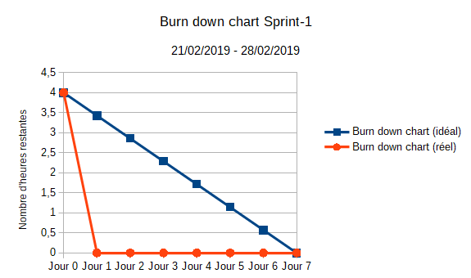
Sprint review
Nous avons eu de nouvelles idées concernant le product backlog. Redéfinition de l’ordre d’exécution des tâches et de leurs priorités respectives.

Sprint retrospective
Tout va bien.

Sprint-2
Sprint goal
Du 28/02/2019 au 07/03/2019
Proposer un environnement plus riche en se familiarisant avec les outils donnés.
Sprint-backlog
User stories | Tâches | Jour |  |  |  |  |  |  | En attente | En  cours | Finie ! | Abandon
User stories | Tâches | 1 | 2 | 3 | 4 | 5 | 6 | 7
Approfondir la compréhension du fonctionnement de la démo | / | 2 | 2 | 1 | 0 | 0 | 0 | 0 |  |  | X
Voir des arbres Simples en 3d | Implémenter des arbres | 2 | 2 | 2 | 0 | 0 | 0 | 0 |  |  | X
 | Positionner les arbres de manière quasi-random | 3 | 0 | 0 | 0 | 0 | 0 | 0 |  |  | X
Voir de l’eau | Ajuster la couleur de l’eau | 1 | 0 | 0 | 0 | 0 | 0 | 0 |  |  | X
Voir un Volcan | Étudier les solutions possibles | 1 | 1 | 1 | 1 | 0 | 0 | 0 |  |  | X

Burn-down chart
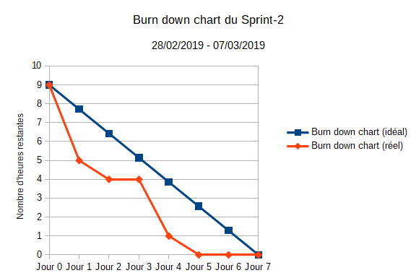
Sprint review
Nous avons eu de nouvelles idées concernant le product backlog. Création des arbres. Prise en main des outils.

Nouvelle idée pour la création d’un volcan. Idée d’utilisation d’un automate cellulaire pour la formation du terrain.

Sprint retrospective
Impossibilité d’installer l’environnement chez aucun d’entre nous. Obligation de travailler à l’université.

Manque de rigueur sur le détail du product backlog.

Sprint-3
Sprint goal
Du 07/03/2019 au 14/03/2019
Mettre en place les acteurs principaux du projet : les agents, le volcan, la terraformation.
Sprint-backlog
User stories | Tâches | Jour |  |  |  |  |  |  | En attente | En  cours | Finie ! | Abandon
User stories | Tâches | 1 | 2 | 3 | 4 | 5 | 6 | 7
Voir des arbres Simples en 3d | Changer les arbres en brousse | 1 | 1 | 0 | 0 | 0 | 0 | 0 |  |  | X
 | Implémenter des arbres | 2 | 1 | 0 | 0 | 0 | 0 | 0 |  |  | X
 | Créer des terrains ressemblants à une génération par Perlin | 1/2 | 0 | 0 | 0 | 0 | 0 | 0 |  |  | X
Voir un Volcan | Créer un automate cellulaire créant un volcan de manière procédurale | 2 | 2 | 2 | 1 | 0 | 0 | 0 |  |  | X
 | Implanter l’automate | 1 | 1 | 1 | 1 | 0 | 0 | 0 |  |  | X
Voir des animaux qui interagissent entre eux | Réfléchir à la mise en place de ce genre de système | 0 | 0 | 2 | 2 | 0 | 0 | 0 |  |  | X

Burn-down chart
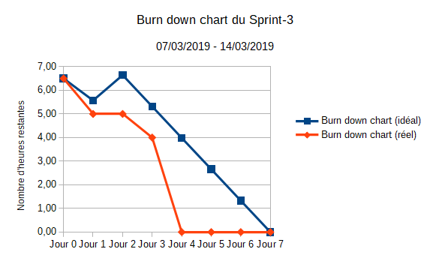
Sprint review
Notre projet possède les fonctionnalités suivantes :
- Visualisation d’un monde en 3 dimensions ;
- Ce monde est peuplé d’herbes et d’arbres ;
- Des feux de forêt peuvent changer l’aspect du monde ;
- La création du terrain se fait aléatoirement grâce à un automate cellulaire qui donne un résultat similaire à celui du bruit de Perlin ;
- Un volcan est généré de manière procédurale grâce à un automate cellulaire ;
- Un système proie-prédateur simple a été implémenté et attend d’être implanté.

Il reste encore beaucoup de choses à implémenter d’ici le 04 avril 2019.

Sprint retrospective
Du fait de nos incompatibilités horaires, nous sommes obligés de travailler de visu uniquement pendant les heures de cours dédiées au projet.

Après vérification de la méthodologie scrum, nous avons détecté un manquement sur la forme et le contenu des documents scrum. Une rectification a été nécessaire à l’occasion du rapport intermédiaire. Notamment, nous nous sommes rendu compte que les sprint backlog n’étaient pas conformes à la méthodologie scrum. Par conséquent, cette erreur d’appréciation nous a amené à sous-évaluer notre capacité de travail ce qui a résulté en une accumulation de retard pour le reste du projet, mettant celui-ci en péril.

